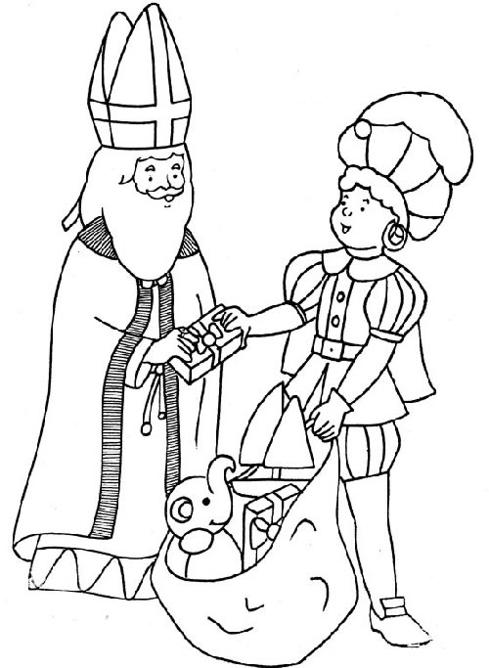

zaterdag 3 december 2016

SINTERKLAAS op bezoek in de zwemschool
17u-18u: spelletjes in het instructiebad (wit-rood)
17u15: aankomst Sinterklaas

zaterdag 3 december 2016
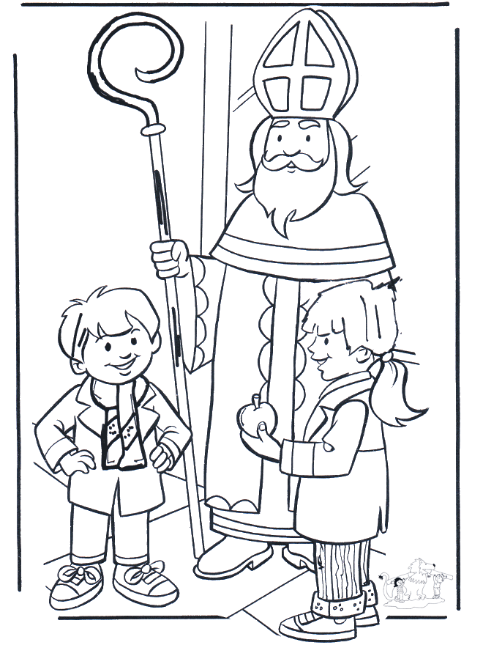SINTERKLAAS op bezoek in de zwemschool
17u-18u: spelletjes in het instructiebad (wit-rood)
17u15: aankomst Sinterklaas
zaterdag 3 december 2016
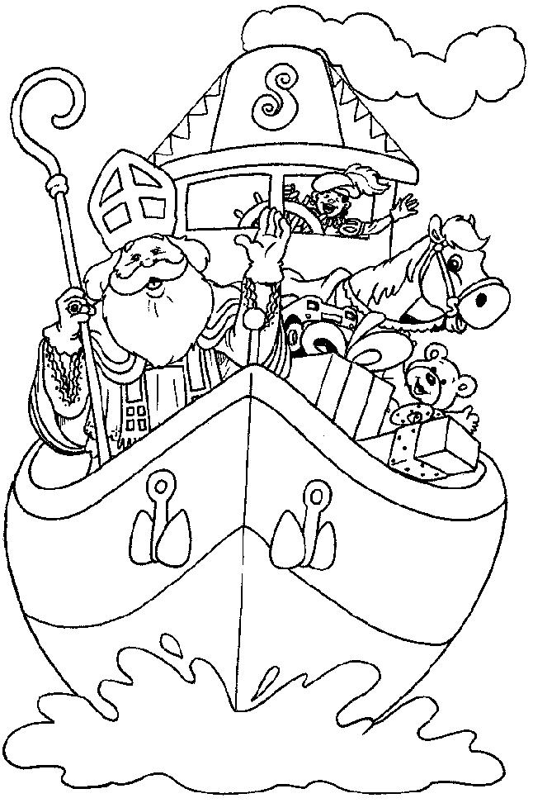
SINTERKLAAS op bezoek in de zwemschool
17u-18u: spelletjes in het instructiebad (wit-rood)
17u15: aankomst Sinterklaas
zaterdag 3 december 2016
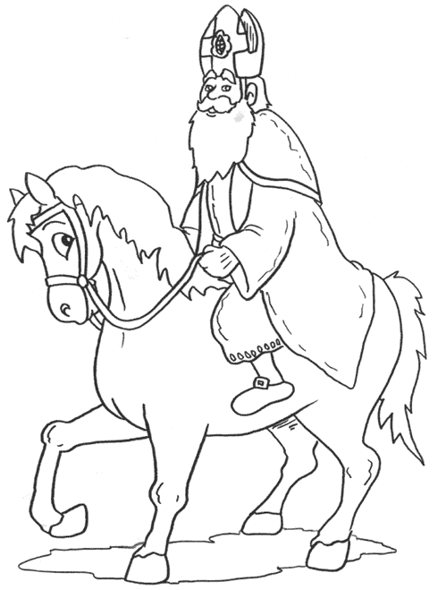
SINTERKLAAS op bezoek in de zwemschool
17u-18u: spelletjes in het instructiebad (wit-rood)
17u15: aankomst Sinterklaas
zaterdag 3 december 2016
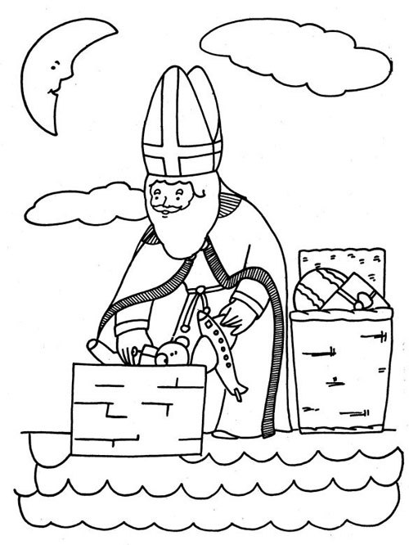SINTERKLAAS op bezoek in de zwemschool
17u-18u: spelletjes in het instructiebad (wit-rood)
17u15: aankomst Sinterklaas

zaterdag 3 december 2016
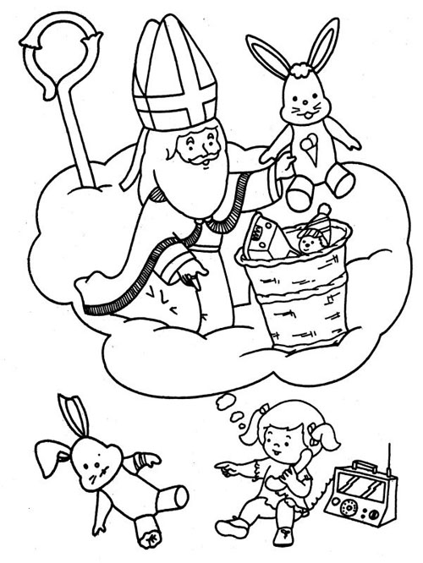SINTERKLAAS op bezoek in de zwemschool
17u-18u: spelletjes in het instructiebad (wit-rood)
17u15: aankomst Sinterklaas

